

FACULTAD DE INGENIERÍA Y ARQUITECTURA|

INGENIERÍA CIVIL EN COMPUTACIÓN E INFORMÁTICA

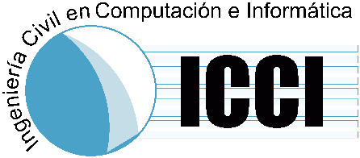



**Proyecto Policlínico Fuerza Aérea**

**Chile Iquique**

**INTEGRANTES:**

-Renato Fabian Barria Diaz.

-Carlos Hernán Saldes Lioi  
-Juan Pablo Gómez Pizarro

**Profesor:**

-Francisco García Barrera (Teoría, ayudantía)

IQUIQUE-CHILE 2023

# **Índice**

**Índice** 1

**1.** **Introducción** 2

**2. Descripción de la empresa** 3

**2.1 Contactos** 3

**2.2 Historia de la empresa** 3

**2.3 Misión y Visión** 4

**2.4 Organigrama** 5

**2.5 Servicios prestados** 6

**2.6 Funciones detectadas (CADENA DEL VALOR)** 8

**2.7 Equipamiento tecnológico (SOFTWARE, HARDWARE, REDES)** 12

**3. Descripción de la Problemática** 13

**4.** **Requerimientos de usuario** 15

**4.1** **Definición del requerimiento del usuario** 23

**4.2** **Especificación de los requerimientos del sistema** 23

**5. MODELO CONCEPTUAL (ENTIDAD - RELACIÓN)** 25

**5.1 Metodología MER (SIETE PASOS)** 25

5.2. MODELO MER 34

5.3 MODELO MERE 35

**6. MODELO LÓGICO** 35

**7.0. MODELO RELACIONAL** 37

8. MODELO FÍSICO 38

**8.1 SCRIPT DDL** 38

**9.DICCIONARIO DE DATOS (EN HERRAMIENTA CASE)** 38

**10. Diseño interfaz formularios** 39

**(HTML/PHP/BOOSTRAP/CSS/ETC...)** 39

**11. CONCLUSIONES** 45

**12. ANEXOS.** 45

**12.1 ACTAS DE REUNIÓN.** 46

**12.3 CARTA APOYO EMPRESA.** 50

# **Introducción**

Esta introducción presenta el proceso de digitalización de un sistema de registros en un policlínico de las Fuerzas Armadas Aéreas De Chile, llevado a cabo por un grupo de informáticos. El objetivo principal de este informe es detallar la implementación de una solución tecnológica que permita superar los desafíos actuales asociados al almacenamiento y acceso manual de registros médicos en el policlínico.

El policlínico, que despliega una importante labor en la atención de pacientes, ha enfrentado dificultades debido a la falta de un sistema eficiente para gestionar sus registros. La metodología manual empleada ha generado errores, pérdida de información y retrasos en la toma de decisiones clínicas, lo que impacta tanto en la calidad de la atención médica como en la experiencia de los pacientes.

En respuesta a estos desafíos, el equipo de informáticos ha diseñado una solución tecnológica que permitirá la digitalización y centralización de los registros en un sistema de gestión de datos seguro y eficiente. Mediante la selección cuidadosa de herramientas y tecnologías apropiadas, se logrará una migración exitosa de los datos existentes y se capacitará al personal del policlínico en el uso de este nuevo sistema.

Esta digitalización tiene como objetivo mejorar la calidad de la atención médica al optimizar la gestión de los registros y acelerar los procesos de acceso a la información. Al implementar un sistema de gestión de datos, se busca reducir los tiempos de espera para los pacientes y asegurar la integridad de los registros médicos, garantizando al mismo tiempo la privacidad y seguridad de los datos sensibles.

A lo largo de este informe, se detallará el proceso de implementación, incluyendo la selección de herramientas y tecnologías, la migración de los datos existentes y la capacitación del personal. Asimismo, se analizarán los beneficios esperados de esta digitalización, que incluyen la optimización de la atención médica, la reducción de errores y pérdidas de información, y una mayor eficiencia en la toma de decisiones clínicas.

La digitalización de los registros médicos en el policlínico representa un paso importante hacia una gestión más eficiente y precisa de la información, mejorando así la calidad de los servicios de salud brindados.

# **2. Descripción de la empresa**

## **2.1 Contactos**

**- Jaime Pinto Jeria**

JEFE DE PROYECTO

CENTRO DE INFORMATICA Y COMPUTACION

**- Claudio Sandoval Núñez**

JEFE OFICINA INFORMÁTICA

POLICLINICO CAVANCHA

## **2.2 Historia de la empresa**

La Fuerza Aérea fue creada como rama independiente de la defensa nacional el 21 de marzo de 1930, durante el primer gobierno del presidente Carlos Ibáñez del Campo, mediante la fusión de los servicios aéreos del Ejército y de la Armada, bajo el Decreto Supremo número 1.167. En sus primeros años de vida institucional se denominó Fuerza Aérea Nacional (FAN). Adquirió su nombre definitivo, Fuerza Aérea de Chile (FACH), en el año 1941.

Su nacimiento se debe al esfuerzo visionario de su fundador, el Comodoro Arturo Merino Benítez, quien en 1928 se había hecho cargo de la Escuela de Aviación Militar (actual Escuela de Aviación Capitán Manuel Avalos Prado). Se convirtió en el primer comandante en jefe de la Fuerza Aérea (1930 -1931 y 1932) y primer Subsecretario de Aviación. El Comodoro del Aire Merino Benítez se preocupó de organizar diversos aeródromos a lo largo de Chile, particularmente hacia el norte del país para servir las necesidades de la aviación civil y de la propia Fuerza Aérea.

En su desarrollo histórico se marcan dos grandes etapas: la influencia alemana, desde 1930 a 1940 aproximadamente y la estadounidense desde la Segunda Guerra Mundial hasta fines de la segunda mitad del siglo XX. Hoy en día, la influencia alemana sólo se ve reflejada en el uso de algunos uniformes, sables y marchas utilizadas en desfiles y ceremonias.

La influencia norteamericana ha sido de mayor importancia para la formación de los aviadores chilenos. Ella es notoria en diversos ámbitos, tácticas, entrenamiento, aspectos organizativos y otros. Los oficiales de la FACH se educan en la Escuela de Aviación Capitán Manuel Avalos Prado), y los suboficiales en la Escuela de Especialidades Sargento Adolfo Menadier Rojas

## **2.3 Misión y Visión**

**Misión**

Defender a la República de Chile por medio del control y uso en beneficio propio del espacio aéreo, participar en la batalla de superficie y apoyar a fuerzas propias y amigas, con el propósito de contribuir al logro de los objetivos estratégicos que la Política Nacional le fija a las Fuerzas Armadas.

**Visión**

Las Fuerzas Armadas están integradas sólo por el Ejército, la Armada y la Fuerza Aérea, existen para la defensa de la patria, son esenciales para la seguridad nacional y garantizan el orden institucional de la República.

**VALORES**

**HONOR:** Es un valor inspirado en la íntima convicción del deber ser como aviador militar. Es el faro que guía nuestros actos en pos del cumplimiento de la responsabilidad del cargo y obligaciones. Es la razón y conciencia para mantener una conducta recta e inspirada en el cultivo de los valores institucionales y de las virtudes cardinales, en sus propios valores y juicios como persona.

Ser representante de la Fuerza Aérea ante la comunidad nacional e internacional exige un comportamiento acorde a los principios institucionales que han sido inculcados desde el inicio de la carrera y que forman parte de la cultura y tradiciones.

**LEALTAD:** Es un valor arduo y preciado que se practica durante toda la carrera militar. Es una virtud crucial para el aviador, especialmente en momentos difíciles y adversos, debiendo dar siempre cumplimiento a la misión y el interés institucional.

Es un compromiso de honor, que se adquiere al ingresar a la Institución e implica un alto grado de adhesión a la vida militar y a sus principios, a su trabajo, y a la forma en que se debe dar la relación de mando y de obediencia.

**CUMPLIMIENTO DEL DEBER:** Es la primera obligación de todo aviador. Un valor consagrado en la Constitución Política del Estado, en las leyes vigentes y demás normas que conciernen a la Institución.

El cumplimiento del deber se traduce como el deseo manifiesto del aviador militar por alcanzar el logro de la misión, a través de la realización de sus tareas con lo mejor de sus capacidades, en forma completa y eficiente e inspirada por un interés de servir a la Patria.

**EXCELENCIA EN EL SERVICIO:** Piedra angular del accionar de todo aviador para el cumplimiento de sus deberes, basado en un conjunto de principios que permite desarrollar un trabajo al servicio de la sociedad y, por tanto, de la Patria.

## **2.4 Organigrama**

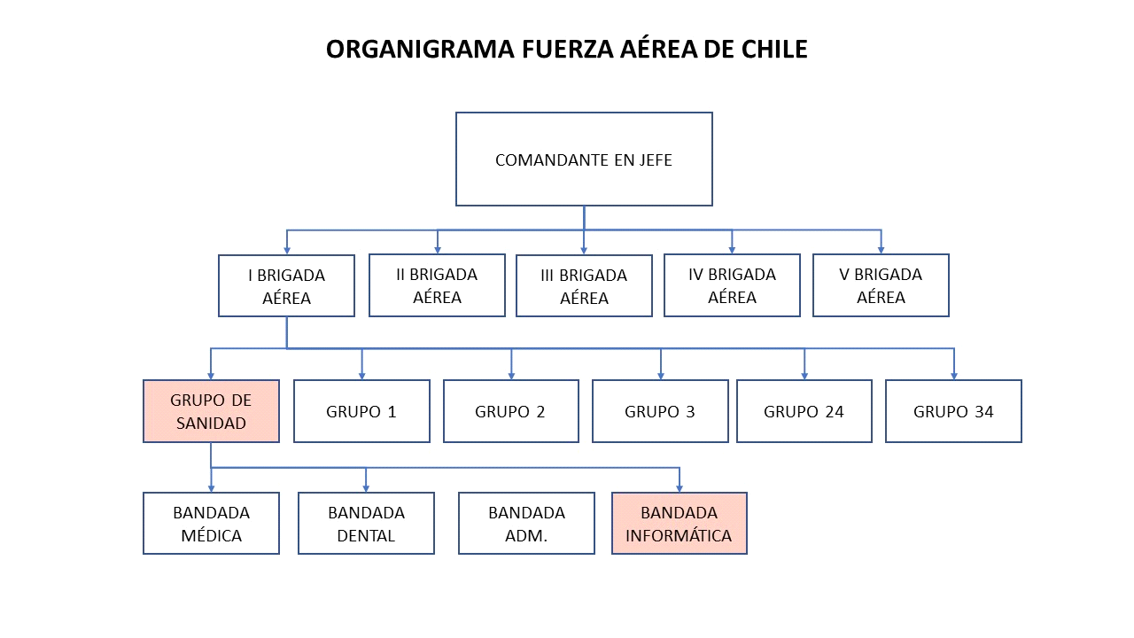

## **2.5 Servicios prestados**

Junto con cumplir su rol principal en la defensa a través de la protección del espacio aéreo nacional, la Fuerza Aérea de Chile realiza distintas misiones en apoyo a los habitantes de nuestro país, conectando los lugares más apartados del territorio, ayudando a los compatriotas afectados por situaciones de emergencia, trasmitiendo cultura, aportando al desarrollo y a la ciencia. Estas acciones son parte del compromiso con la sociedad chilena y es su naturaleza polivalente la que le permite emplear parte de sus capacidades en apoyo de la ciudadanía.

Pone a disposición de la comunidad medios institucionales ante situaciones de catástrofes, desplegando su material aéreo y humano para socorrer a los damnificados. Tras un desastre natural, especialmente en su etapa inicial, el medio aéreo es el más efectivo para el traslado de personas, equipos y ayuda humanitaria. El más rápido para visualizar el nivel de daño, otorgando información que permite a las autoridades orientar las medidas de contención más inmediatas.

La FACH cumple un rol imprescindible trasladando a especialistas, rescatistas y autoridades, heridos, enfermos, personas aisladas, ayuda humanitaria, alimentos, agua, medicamentos, entre otros.

En este ambiente, también realiza evacuaciones aeromédicas, las cuales permiten extraer desde las zonas afectadas a lactantes, niños, adultos o ancianos, llevándolos en forma rápida y segura a los centros de atención del centro del país, en base a un coordinado trabajo en equipo con los servicios de salud pública.

En su historia, la Fuerza Aérea de Chile ha establecido cinco Puentes Aéreos: terremoto de Chillán en 1939; terremoto y tsunami de Valdivia en 1960; terremoto y posterior tsunami que afectó a la zona centro - sur del país en 2010; terremoto en las regiones de Arica - Parinacota y Tarapacá en 2014; y aluviones en regiones de Antofagasta y Atacama en 2015. En todos ellos se ha logrado mitigar el dolor de la población entregando una permanente conectividad del país con aquellas regiones afectadas por los desastres naturales.

Operativos médicos y traslado de estudiantes. La Institución efectúa desde hace décadas operativos médicos y dentales, como los que por años se han realizado en Isla de Pascua, así como también en localidades aisladas del territorio nacional, como Cariquima, Cólchane, Tocopilla, Alerce, Chile Chico, Los Molles, Lolol, Curanilahue y Palena, entre otros.  
Cabe destacar que en Isla de Pascua, la Institución desarrolla una serie de actividades especiales relacionadas con la cultura, las artes y la vida sana, con el fin de reforzar los estrechos vínculos que ha mantenido desde el año 1951 con la comunidad de Rapa Nui, cuando el Capitán Roberto Parragué unió la Isla de Pascua con el continente, utilizando un avión “Catalina” que tardó más de 19 horas en llegar a la lejana posesión chilena.

En su contribución al bienestar de sus compatriotas, la FACH traslada a jóvenes chilenos, tanto de la Isla de Pascua como de la Región de Aysén los que en muchas oportunidades no cuentan con los recursos para realizarlo por la vía aérea comercial. De esta forma, permite que ellos puedan compartir con sus seres queridos durante la temporada estival, para luego trasladarlos de regreso a sus lugares de estudio en marzo de cada año.

Servicio de Búsqueda y Salvamento Aéreo. Otra de las grandes tareas de apoyo a la comunidad que realiza la Institución se concentra en el trabajo del Servicio de Búsqueda y Salvamento Aéreo (SAR), constituido por personal especialista en rescate (PARASAR) y las respectivas tripulaciones de aviones y helicópteros, todos los cuales han sido capacitados en búsqueda de personas y aeronaves siniestradas.

## **2.6 Funciones detectadas (CADENA DEL VALOR)**

**FIDAE**

La Feria Internacional del Aire y del Espacio (FIDAE) se ha convertido en una efectiva plataforma comercial, que refleja las tendencias y desarrollos de la ciencia aplicada al campo aeroespacial, defensa y seguridad. También es una de las mejores vitrinas para que los chilenos, de todas las edades, conozcan del desarrollo de la aviación. En su versión 2016, fue visitada por más de 120 mil personas.  
  
El Grupo de Presentaciones, compuesto por las escuadrillas de Alta Acrobacia “Halcones”, de Paracaidismo “Boinas Azules” y de Bandas, integrada por la “Banda Sinfónica de la Fuerza Aérea” y la “Big Band”, reflejan el alto nivel de profesionalismo y entrenamiento de nuestro Personal en áreas tan diversas como el vuelo, el paracaidismo y la música, proyectando de este modo la imagen de excelencia profesional de la Fuerza Aérea, incrementando los vínculos de cercanía con la comunidad, fomentando la conciencia aérea nacional y llevando cultura a nuestros compatriotas.

Servicio Aero fotogramétrico La labor desarrollada por el Servicio Aero fotogramétrico (SAF), entidad que ha concentrado sus esfuerzos en la generación de productos y entrega de servicios vinculados con la percepción remota, especialmente en la aerofotogrametría y la cartografía aeronáutica.

**PRESENCIA**

Antártica  
La Fuerza Aérea realiza esfuerzos por cimentar la presencia nacional en el Territorio Antártico, con el propósito de asentar la soberanía, asumir el control del Espacio Aéreo y apoyar la actividad de exploración en la zona, respetando las condiciones que internacionalmente se han acordado por los Estados participantes del Tratado Antártico. Hoy contamos con la Base Aérea Antártica presidente Eduardo Frei Montalva, que comprende el Centro Meteorológico, el Aeródromo teniente Rodolfo Marsh Martin y el núcleo poblacional Villa Las Estrellas.

Estas unidades son utilizadas para la investigación científica, estudios ambientales, biológicos, climatológicos, geológicos, marinos e incluso espaciales. En este sentido la Fuerza Aérea cuenta también con la Base Aérea Antártica presidente Gabriel González Videla que funciona durante el periodo estival, apoyando este tipo de investigación. A 1.200 kilómetros del Polo Sur, en la Antártica profunda, se encuentra la Estación Polar Científico Conjunta Glaciar Unión. Desde el año 2014 que la Fuerza Aérea realiza el trasporte aéreo de científicos, personal especialista, víveres y equipos que hacen posible la exploración y la supervivencia en este remoto lugar, trabajando en conjunto con las demás ramas de las FF.AA.

**OPERACIONES**  
De Paz Somos parte del aporte que Chile hace al mundo, trabajando en la preservación de la paz y la seguridad internacional apoyando a la ONU. En 1967, tras la Guerra de los Seis Días, un Oficial de la FACH integró el grupo de efectivos chilenos que actuaron como observadores del cese al fuego en Altos del Golán, en Israel.  
  
En 1991 concurrió a la frontera entre Irak y Kuwait. La operación se denominó “Tarea de Paz Chile I” y consistió en el envío de tripulaciones y helicópteros  a estos países. En 1996, participó de la Comisión Especial de las Naciones Unidas (UNSCOM) en la República de Irak, a través de la Agrupación “Tarea Paz Chile II”, con la integración de Irak, a través de la Agrupación “Tarea Paz Chile II”, de la que formaron parte 250 hombres y cinco helicópteros Bell UH-1H. Asimismo, y tras el conflicto limítrofe entre Ecuador y Perú ocurrido en 1995, y como consecuencia del “Acuerdo de Itamaray”, la la FACh participó hasta 1999 de la “Misión de Observadores Militares Ecuador-Perú (MOMEP)”, con el fin de mantener la paz en la zona de la Cordillera del Condor.

En la actualidad, la Fuerza Aérea de Chile mantiene en la actualidad a un observador militar en la zona de India y Pakistán (UNMOGIP).

Desde el año 2004 hasta el 2016 la Agrupación de Helicópteros trabajó en Haití para la estabilización de esa nación (MINUSTAH), cumpliendo tareas de enlace, traslado de tropas y evacuaciones aeromédicas. A partir del año 2015, hay Oficiales desplegados en la Misión Multidimensional Integrada de Estabilización de las Naciones Unidas en la República Centroafricana (MINUSCA). Desde junio de 2016, también participan del proceso de paz en Colombia.

**ÁMBITO-ESPACIAL.**  
  
El desarrollo espacial y satelital que la Fuerza Aérea de Chile ha liderado en los últimos 20 años, le otorga también un trascendente hito en la contribución al desarrollo nacional. Este esfuerzo permitió generar en las filas institucionales una importante masa crítica de especialistas (oficiales, suboficiales y empleados civiles), los cuales han aportado al conocimiento y crecimiento de la ciencia y tecnología que representa esta disciplina, no tan sólo en beneficio institucional o del sector defensa, sino que también a otras entidades estatales y privadas, nacionales y extranjeras. Actualmente el Sistema Satelital de Observación Terrestre (SSOT), también conocido como FASat-Charlie, es el que se encuentra en órbita y cuenta con aplicaciones de uso civil y militar.

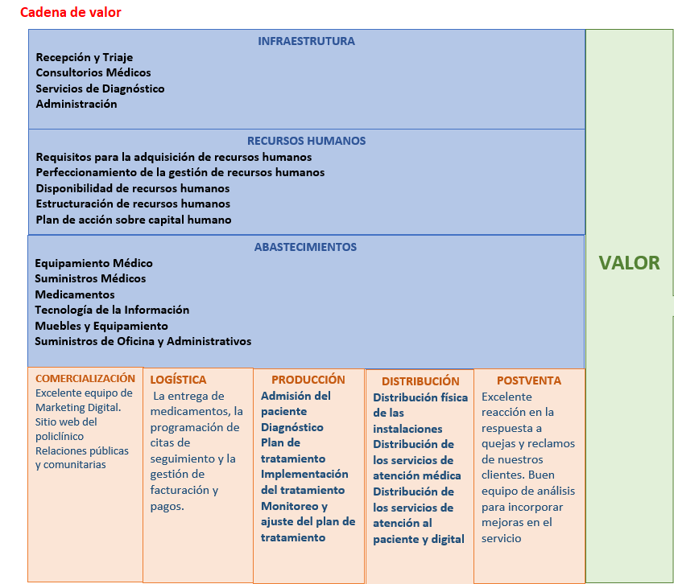

## **2.7 Equipamiento tecnológico (SOFTWARE, HARDWARE, REDES)**

Red Internacional con Agregadurías de países extranjeros (EE.UU., España, Inglaterra, Etc.).

Red Computacional Institucional entre todas las regiones y antártica de chile.

Redes Locales entre todos los grupos operativos de las Brigadas Aéreas.

Sistemas virtualizados de servidores y microservicios:

* Servidores de Archivos
* Servidores de Correo
* Servidores Web
* Servidores de Seguridad
* Servidores Sistemas Administrativos
* Servidores Hiperconvergencia
* Servidor Ras
* Servidor Copia de Seguridad
* Servidor DNS
* Servidor Impresión
* Servidor de Aplicaciones
* Servidor de Virtualización
* Servidores Bases de Datos.

Bases de datos

* ORACLE
* SQL Server
* MySQL

Lenguajes de programación

* Java.
* Python.
* C/C++
* C#
* Kotlin.
* Swift.
* PHP.
* JavaScript.

# **3. Descripción de la Problemática**

El Policlínico de la I. Brigada Aérea ubicado en Diego Portales 1605 de la ciudad de Iquique, se enfrenta a una serie de desafíos relacionados con su sistema de registro manual para pacientes y empleados. Como un centro de atención médica clave para la comunidad y el personal militar en la región, el policlínico maneja un alto volumen de pacientes y empleados que visitan el centro diariamente. Este gran flujo de personas hace que el proceso de registro manual sea bastante tedioso, lento y propenso a errores humanos.

Los empleados están cargados con el tedioso trabajo de rellenar formularios y hojas de registro a mano, lo que consume una gran cantidad de su tiempo y energía. Además, el sistema de registro manual incrementa el riesgo de errores en la entrada de datos, ya sea debido a la mala legibilidad de la escritura a mano o a la interpretación errónea de los datos. Este problema se agrava aún más debido a la falta de un sistema de validación de datos eficaz.

Por otro lado, la experiencia del paciente en el policlínico también se ve afectada. Los pacientes a menudo tienen que esperar en largas filas para registrarse antes de recibir atención médica, lo que puede ser incómodo y frustrante. Además, el sistema de registro manual carece de la capacidad para rastrear la hora de entrada y salida de los pacientes, lo que dificulta el seguimiento de los tiempos de espera y la carga de trabajo del personal médico, dificultando la programación y planificación eficientes.

Otra complicación surge en la gestión de los contratos y pagos de los empleados del policlínico. Los empleados tienen diferentes tipos de contratos y el proceso manual de registro de horas trabajadas y cálculo de pagos es propenso a errores. Esto no solo puede resultar en pagos incorrectos, sino que también puede llevar a una sobrecarga de trabajo para el personal administrativo encargado de llevar a cabo el proceso.

La digitalización del sistema de registro de pacientes y empleados se ha identificado como la solución para estos problemas. Se pretende implementar un sistema de registro que maneja perfiles de usuario, de tal forma que permita a los empleados registrar su hora de ingreso y su hora de salida de manera eficiente. Así, ya no habrán pérdidas de datos como ocurría con el registro físico.

Este sistema digital de registro de entrada y salida para empleados y pacientes permitiría una mejor gestión del tiempo y del personal. El sistema proporcionará a la administración la capacidad de monitorear y optimizar el flujo de trabajo del personal médico y mejorar la eficiencia operacional del policlínico.

La implementación de un sistema de gestión de nómina automatizado sería de gran ayuda para la administración de contratos y pagos de los empleados. Este sistema permitirá a los empleados registrar sus horas trabajadas y calcular sus pagos de manera más eficiente y precisa. Además, se implementará un sistema de seguimiento de contratos y beneficios de los empleados para facilitar la gestión de los diferentes tipos de contratos.

# **4.** **Requerimientos de usuario**

|  |
| --- |
| Inicio sesión |
| RQ 001 |
| El usuario inicia sesión en el Policlínico |
| Datos de inicio de sesión:   * Rut: formato ej: 21.177.kkk-k * Contraseña: formato ej: abcdf1234 |
| En caso de que el usuario escriba una contraseña que no es válida para su cuenta, se mostrará en pantalla un error indicando que ingrese la contraseña nuevamente.  En caso de que la información de inicio de sesión se encuentre en un formato no valido, se mostrará en pantalla un error indicando el error de formato.  Si la información ingresada no coincide con ninguna cuenta guardada en el sistema, se mostrará en pantalla un mensaje indicando, que esta cuenta no existe.  Si la información ingresada es correcta, el usuario será redirigido a la página principal del Policlinico. |

|  |
| --- |
| Recuperar contraseña |
| RQ 002 |
| El usuario deberá enviar un código de recuperación que está en el correo electrónico vinculado al sistema del policlínico |
| Datos de restauración:   * Rut: formato ej: 21.177.kkk-k * Correo electrónico: formato ej: Juanxo@Policlinico.com |
| En caso de que la información de inicio de sesión se encuentre en un formato no valido, se mostrará en pantalla un error indicando el error de formato.  Si la información ingresada no coincide con ninguna cuenta guardada en el sistema, se mostrará en pantalla un mensaje indicando, que esta cuenta no existe.  Luego de terminar el proceso, se enviará un código para recuperar su contraseña a su correo electrónico. |

|  |
| --- |
| Cambiar contraseña |
| RQ 003 |
| El usuario podrá cambiar su contraseña y al finalizar se le enviará un mensaje a su correo electrónico asociado para la confirmación del cambio de contraseña para así completar el proceso. |
| Inicio de sesión |
| * Contraseña actual: formato ej: SS23kdsas * Nueva contraseña: formato ej: dsasSS3ks * Confirmar contraseña: formato ej: dsasSS3ks |
| En caso de que la nueva contraseña ingresada no tenga el formato correspondiente, se mostrará en pantalla un error indicando el formato requerido.  Si al confirmar contraseña y nueva contraseña, no coinciden, se mostrará en pantalla un error indicando que ambas contraseñas deben coincidir.  Si la contraseña actual ingresada no es válida, se mostrará en pantalla un mensaje de error indicando esto.  Al finalizar el proceso, el usuario será redirigido a la página de login de usuario. |

|  |
| --- |
| Registrar al empleado |
| RQ 004 |
| El departamento de informática del Policlínico, deberá registrar al empleado con sus datos personales, para así otorgarle un correo y una contraseña provisoria para que este pueda tener acceso al sistema. |
| Inicio de sesión como funcionario del área del policlínico. |
| Datos del Empleado:   * Nombres: formato ej: Juan Pablo * Apellidos: formato ej: Espinoza Silva * Rut: formato ej: 21.779.kkk-k * Dirección: formato ej: Pasaje ABC #123 * Celular del empleado: formato ej: +569 9876xxxx * Teléfono empleado: formato ej: 572 432xxx * Correo electrónico del empleado: formato ej: [Joseespinoza@gmail.com](mailto:Joseespinoza@gmail.com) * Fecha de nacimiento: formato ej: 01/02/2015 * Fecha de ingreso: formato ej: 06/03/2021 * Grado académico: formato ej: 4° Medio * Área la que pertenece: formato ej: Salud, gestión, administrativa |
| En caso de que la información ingresada no se encuentre en el formato correspondiente, se mostrará en pantalla un mensaje de error indicando el problema.  Si algún campo de información queda sin nada escrito, se mostrará en pantalla un mensaje indicando que ese campo debe ser rellenado.  Una vez terminado el proceso, el paciente quedará registrado en el sistema. |

|  |
| --- |
| Registrar asistencia de empleados |
| RQ 005 |
| El sistema registrará la asistencia de los empleados. |
| Inicio de sesión como usuario profesor. |
| Lista de alumnos:   * Fecha: formato ej: 02/06/2023 * Horario: ej: 10:00 – 19:30 * Especialidad a la que pertenece: formato ej: gestión, salud, administrativa * Nombres: formato ej: Luis Ernesto * Apellidos: formato ej: Rodriguez Esquivel   Asistencia: formato ej: ☑ |
| Si algún campo de información queda sin nada escrito, se mostrará en pantalla un mensaje indicando que ese campo debe ser rellenado.  Si el dato ingresado no está en el formato correspondiente, mostrará un mensaje de error por pantalla pidiendo que sea ingresado nuevamente  En caso de que no se ingrese un ☑ en el campo asistencia, el paciente será tomado como ausente. |

|  |  |  |
| --- | --- | --- |
| Código | Nombre | Descripción |
| Rq4.1 | Definición del requerimiento del usuario | Se presentan los requisitos para un sistema de información administrativa (AIS) para registrar automáticamente el control de asistencia. Este sistema debe  Opera de forma autónoma, lo que garantiza eficiencia y precisión. Administre los perfiles de usuario, lo que permite que cada usuario acceda a los datos y la funcionalidad relacionados. Accesible desde cualquier ordenador corporativo, aportando flexibilidad y accesibilidad. Genere informes en formatos Excel y PDF para analizar y compartir datos fácilmente. Genere estadísticas numéricas y gráficas para simplificar la interpretación de los datos de tráfico. Proporcione informes por empleado sobre pagos o descuentos adicionales, proporcionando información útil para recursos humanos y empleados. Administre diferentes niveles de seguridad, proteja los datos confidenciales y limite el acceso según los permisos. Estos requisitos forman la base para desarrollar un sistema de registro de control de asistencia seguro, eficiente y fácil de usar. |
| RQ4.2 | Especificación de los requerimientos del sistema | Los requerimientos indicaron el desarrollo de un sistema de información administrativa automatizado para el registro de asistencia. Este debe cumplir con las siguientes especificaciones:    El sistema debe registrar automáticamente las horas de entrada y salida del empleado. Debe ser compatible con el navegador Google Chrome. Los usuarios podrán registrar tiempos de entrada y salida de sus respectivos puestos de trabajo a través de un sitio web.  El sistema debe contar con un módulo de verificación que registre la fecha, la hora y el inicio o cierre de sesión del usuario. Los supervisores podrán monitorear y administrar los "libros de registro" de asistencia desde sus estaciones de trabajo. La oficina central y finanzas deben poder extraer la información necesaria para calcular bonificaciones o descuentos.  Cada usuario solo podrá acceder a los módulos correspondientes a sus habilidades. Los supervisores podrán realizar cambios y ediciones en los registros de empleados individuales desde sus estaciones de trabajo y tendrán los privilegios necesarios para controlar las acciones realizadas por los empleados en el sistema.  El sistema deberá permitir que los usuarios operen desde cualquier computadora de la empresa, y las cuentas de usuario se crearán utilizando el RUT del empleado. El sistema debe ser capaz de generar información en formatos Excel y PDF de forma sencilla y amigable, y debe ser a la vez amigable e intuitivo.  Debe permitir la creación de información digital de acuerdo a parámetros definidos por el usuario, aunque solo ciertas configuraciones tienen el privilegio de generar reportes en PDF y Excel de esta información.  Los usuarios podrán generar información estadística gráfica según determinados parámetros definidos por ellos mismos, aunque solo determinados perfiles podrán exportar esta información en formato PDF y Excel.  Cada mes, el sistema genera un informe en PDF para cada empleado, que detalla las tardanzas, las horas extra y cualquier aumento o deducción. Este informe debe incluir las firmas del supervisor y del empleado, los detalles de las entradas y salidas, las fotos de los empleados, la fecha y hora de creación del informe, así como un número único y correlacionado. identificar claramente cada informe. Las cuentas de usuario serán únicas y estarán identificadas por el RUT del empleado. La contraseña debe tener al menos 8-12 caracteres, incluyendo al menos una letra mayúscula, un número y un símbolo. El sistema obligará a cambiar la contraseña cada mes.  Finalmente, por razones de seguridad, las páginas del sistema se bloquearán automáticamente después de 30 segundos de inactividad. En pocas palabras, estos requisitos garantizan un sistema seguro, eficiente y fácil de usar para registrar y gestionar la asistencia de los empleados. |

## **Definición del requerimiento del usuario**

* + 1. Que el registro de control de asistencia sea un sistema informático administrativo (SIA) automatizado.
    2. Que el sistema maneje perfiles de usuarios
    3. Que el sistema sea utilizado desde cualquier computadora de la empresa.
    4. Que genere reportes en formato Excel y PDF.
    5. Que genere estadística numérica.
    6. Que genere información estadística grafica.
    7. Que genere un informe por empleado de pagos adicionales o descuentos.
    8. Que el sistema maneje niveles de seguridad

## **4.2** **Especificación de los requerimientos del sistema**

* + 1. Que el sistema registre las entradas y salidas de los empleados en un sistema informático automatizado SIA.
    2. Que el sistema utilice como navegador Google Chrome.
    3. Que el sistema a través de una página web permita que cada usuario registre sus entradas y salidas desde su escritorio de trabajo.
    4. Que el sistema cuente con un módulo de auditoría que registre fecha, hora y usuario que registro hora de entrada o salida.
    5. Que el supervisor pueda controlar y administrar el “libro de registros” de asistencia desde su escritorio.
    6. Que la jefatura y áreas de finanzas puedan extraer información para los pagos de sobresueldo o descuentos.
    7. El sistema (SIA) debe permitir que cada usuario pueda acceder solo a los módulos de su competencia.
    8. Que el supervisor pueda desde su escritorio de trabajo realizar las modificaciones y correcciones a cada uno de los empleados.
    9. Que el supervisor tenga los privilegios necesarios para controlar las acciones realizadas por los empleados en el sistema.
    10. El sistema debe trabajar con cuentas usuarios que operen desde cualquier computador de la empresa.
    11. Que las cuentas de usuarios de los empleados sean mediante el Rut.
    12. El sistema tenga la capacidad de generar información en formato Excel y PDF de forma fácil y amigable.
    13. Que el sistema sea amigable e intuitivo.
    14. El sistema generé información numérica bajo ciertos parámetros definidos por el usuario, o en forma parametrizada.
    15. Que el sistema permita generar información numérica realizando cambios de los parámetros.
    16. Que solo algunos perfiles del sistema puedan generar reportes en PDF y Excel de la información numérica obtenida.
    17. El sistema permita generar información estadística gráfica bajo ciertos parámetros definidos por el usuario.
    18. El sistema debe permitir solo a ciertos perfiles exportar la información a formatos PDF y Excel.
    19. La generación de información estadística gráfica debe ser de acceso fácil y amigable.
    20. El sistema debe generar en formato PDF un informe mensual de cada empleado detallando los atrasos y horas de trabajo extraordinarias totalizando los descuentos o aumentos de sueldos, según corresponda.
    21. El formato debe contener los pies de firma del supervisor y empleado para la toma de conocimientos.
    22. El informe debe entregar información detallada de las entradas y salidas, y las diferencias que estas tienen con respecto a su contrato.
    23. El informe debe contener la fotografía del empleado con la finalidad de evitar confusiones de identidad.
    24. El informe debe tener la fecha y hora en que se genera.
    25. El informe debe contener un numero único y correlativo que identifique inequívocamente cada informe.
    26. Que las cuentas de usuario sean únicas.
    27. Que las cuentas de usuario sea el Rut.
    28. Que la contraseña tenga entre 8 y 12 caracteres como mínimo con una mayúscula, 1 número y un símbolo.
    29. Que el sistema obligue mensualmente a cambiar las contraseñas.
    30. Que las páginas del sistema (SIA) se bloqueen después de 30 segundos de inactividad.

# **5. MODELO CONCEPTUAL (ENTIDAD - RELACIÓN)**

## **5.1 Metodología MER (SIETE PASOS)**

1) Identificar entidades:

A) Ficha_clinica  
B) Agenda  
C) Licencia_medica

D)Empleado   
E) Asistencia  
F) Beneficios  
G) Contrato

I)Persona

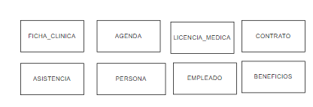

**2) Identificar relaciones:**

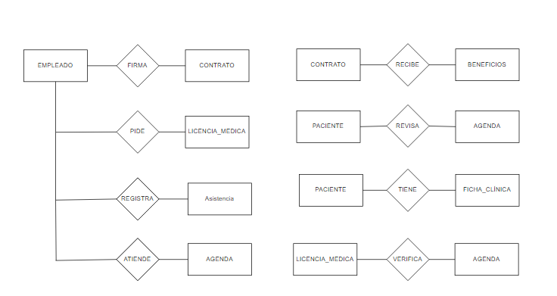

**3) Encontrar cardinalidades:**

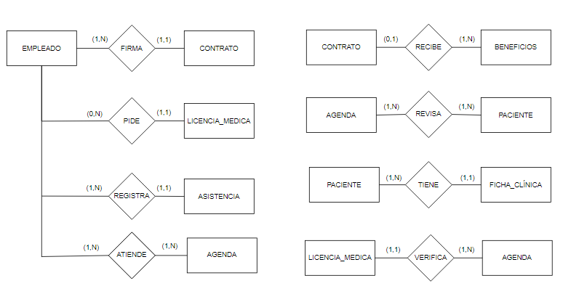

**4) Identificar Atributos**

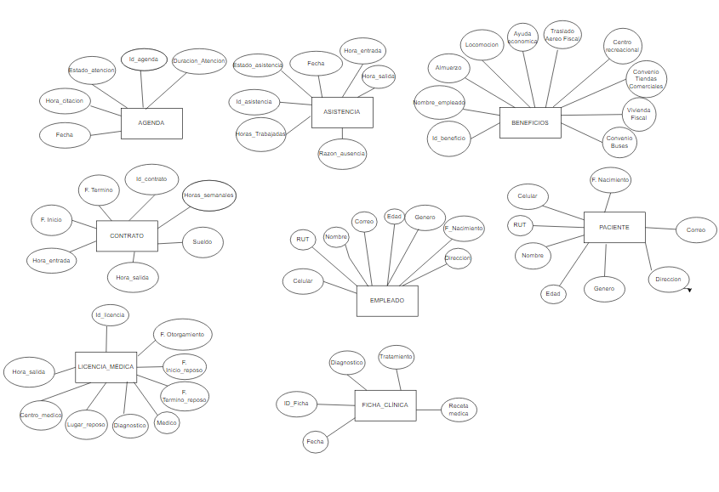

**5)Identificar Atributos Clave**

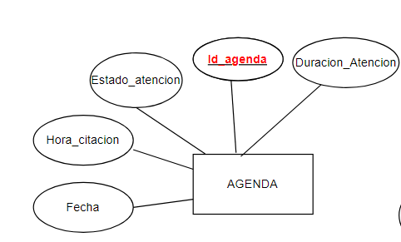

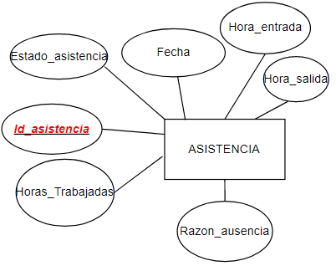

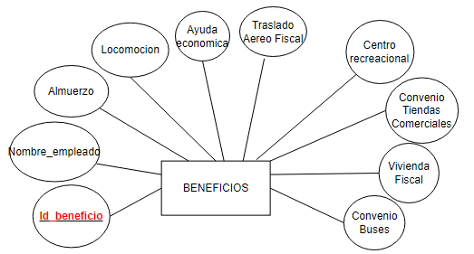

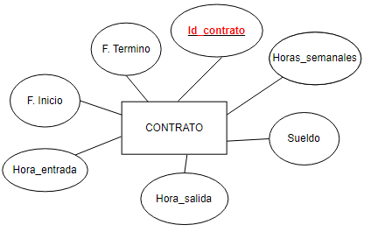

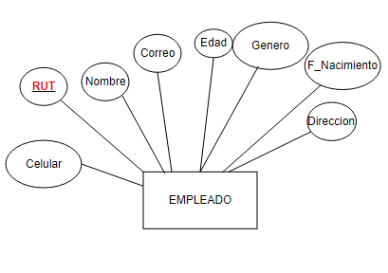

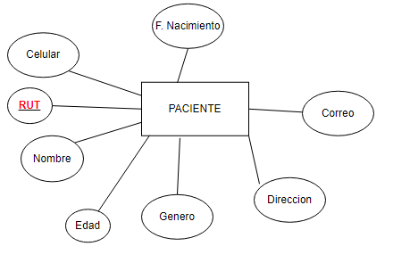

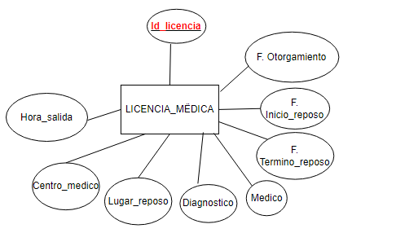

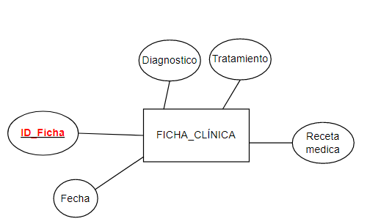

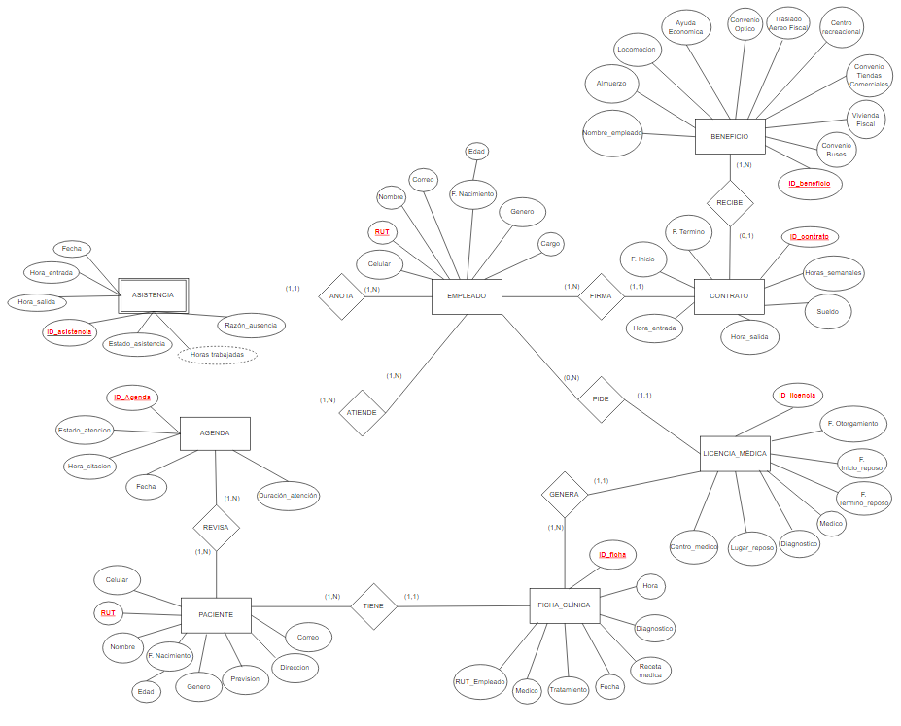**6)** **Modelo Entidad-Relación (MER)**

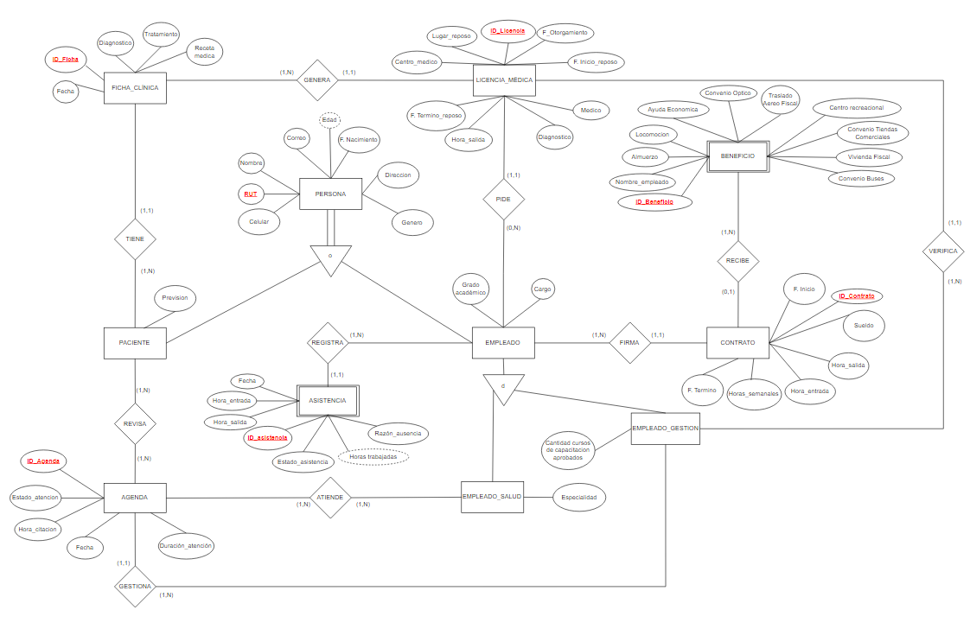**7)** **Modelo Entidad-Relación Extendido**

# **6. MODELO LÓGICO**

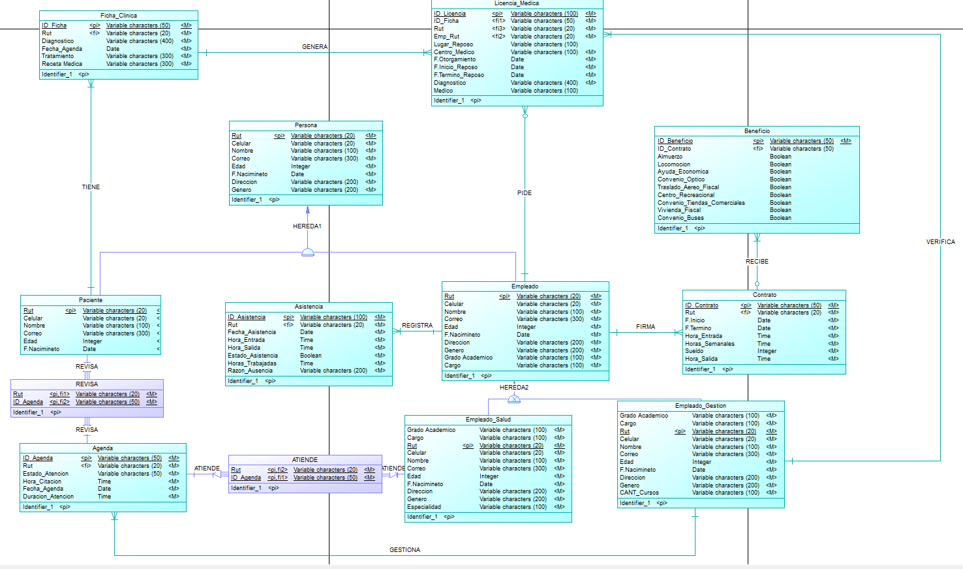

## **7.0. MODELO RELACIONAL**

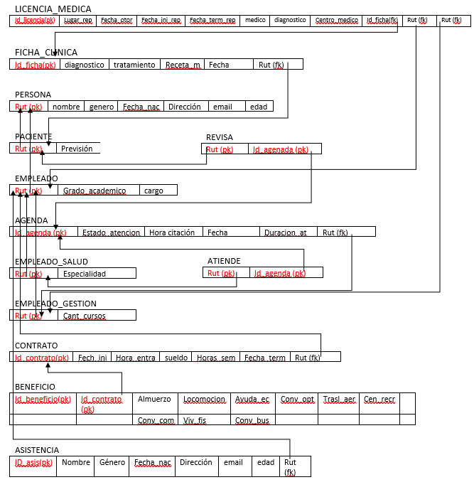

1)La entidad PERSONA es la entidad madre de las entidades PACIENTE Y EMPLEADO las cuales heredaron la PK de PERSONA al momento de crear las tablas debido a la aplicación de la regla N° 8.a.

**2)** La relación entre las entidades EMPLEADO y CONTRATO es de 1 a N, por lo que al aplicar la regla N° 4 en la creación de tablas la tabla CONTRATO obtiene como FK la PK de la tabla EMPLEADO, lo mismo ocurre con la relación entre EMPLEADO y ASISTENCIA, EMPLEADO_GESTION y AGENDA, FICHA_CLÍNICA y LICENCIA_MÉDICA, PACIENTE Y FICHA_CLÍNICA, EMPLEADO_GESTIÓN Y LICENCIA_MÉDICA.

**3)** Como la relación entre EMPLEADO_SALUD y AGENDA es de N a M se crea una tercera tabla que hereda las PKs de AGENDA y PACIENTE. Lo mismo ocurre con la relación AGENDA y PACIENTE (regla N° 5).

**4)** BENEFICIO es una entidad débil debido a que si no existe el contrato asociado no existirá beneficio, es por eso que la regla N°2 nos dice que al crear las tablas la entidad MANTENCION_PREV debe heredar la PK de CONTRATO logrando una sola PK con la combinación de la clave parcial de BENEFICIO y la PK heredada (regla Nº 2).

**CONSTRAINTS ASOCIADOS**

1) En la tabla ASISTENCIA, la clave foránea RUT debe tener como restricción ON DELETE CASCADE, ON UPDATE CASCADE

2) En la tabla LICENCIA_MEDICA, la clave foránea RUT debe tener como restricción ON DELETE CASCADE, ON UPDATE CASCADE

3) En la tabla LICENCIA_MEDICA, la clave foránea EMP_RUT debe tener como restricción ON DELETE RESTRICTED, ON UPDATE RESTRICTED

4) En la tabla LICENCIA_MEDICA, la clave foránea ID_FICHA debe tener como restricción ON DELETE CASCADE, ON UPDATE CASCADE

5) En la tabla AGENDA, la clave foránea RUT debe tener como restricción ON DELETE DEFAULT, ON UPDATE CASCADE

6) En la tabla CONTRATO, la clave foránea RUT debe tener como restricción ON DELETE CASCADE, ON UPDATE CASCADE

7) En la tabla BENEFICIO, la clave foránea ID_CONTRATO debe tener como restricción ON DELETE CASCADE, ON UPDATE CASCADE

8) En la tabla FICHA_CLINICA, la clave foránea RUT debe tener como restricción ON DELETE CASCADE, ON UPDATE CASCADE

## 

# 8. MODELO FÍSICO

# 

# **8.1 SCRIPT DDL**

# **9.DICCIONARIO DE DATOS (EN HERRAMIENTA CASE)**

|  |  |  |  |  |  |
| --- | --- | --- | --- | --- | --- |
| Tabla de Persona | | | | | |
| Descripción General | | | | | |
|  | | | | | |
| Atributo | Tipo | Formato | Restricción | PK | Descripción |
| Rut | Varchar(20) | X.XXX.XXX-X | NO APLICA | X | Rol único tributario (identificador único de cada paciente) |
| Celular | Varchar(20) | Texto libre | NO APLICA |  | Principal método de contacto directo con el paciente |
| Nombre | Varchar(100) | Texto libre | NO APLICA |  | Nombre completo del paciente |
| Correo | Varchar(300) | X@mail.com | NO APLICA |  | Segundo método de contacto directo con la persona, puede ser usado para notificar |
| Edad | Integer | NO APLICA | >18 |  | Se obtiene a partir de la fecha de nacimiento |
| F_ Nacimiento | Date | DD/MM/AA | NO APLICA |  | Fecha de nacimiento de la persona |
| Dirección | Var Char(200) | TEXTO LIBRE | NO APLICA |  | Dirección del domicilio de la persona |
| Genero | Varchar(200) | TEXTO LIBRE | NO APLICA |  | Masculino, femenino u otros |

|  |  |  |  |  |  |
| --- | --- | --- | --- | --- | --- |
| Tabla de Paciente | | | | | |
| Descripción General | | | | | |
| Contiene los datos generales de cada paciente, que también puede ser empleado. Se diferencia del empleado ya que tiene previsión. | | | | | |
| Atributo | Tipo | Formato | Restricción | PK | Descripción |
| Rut | Varchar(20) | X.XXX.XXX-X | NO APLICA | X | Rol único tributario (identificador único de cada paciente) |
| Celular | Varchar(20) | Texto libre | NO APLICA |  | Principal método de contacto directo con el paciente |
| Nombre | Varchar(100) | Texto libre | NO APLICA |  | Nombre completo del paciente |
| Correo | Varchar(300) | X@mail.com | NO APLICA |  | Segundo método de contacto directo con la persona, puede ser usado para notificar |
| Edad | Integer | NO APLICA | >18 |  | Se obtiene a partir de la fecha de nacimiento |
| F_ Nacimiento | Date | DD/MM/AA | NO APLICA |  | Fecha de nacimiento del paciente |
| Direccion | Var Char(200) | TEXTO LIBRE | NO APLICA |  | Dirección del domicilio de la persona |
| Genero | Varchar(200) | TEXTO LIBRE | NO APLICA |  | Masculino, femenino u otros |
| Prevision | Varchar(50) | TEXTO LIBRE | NO APLICA |  | Sistema de salud en el que se encuentra afiliado el paciente, este puede ser I |

|  |  |  |  |  |  |
| --- | --- | --- | --- | --- | --- |
| Tabla de Empleado | | | | | |
| Descripción General | | | | | |
|  | | | | | |
| Atributo | Tipo | Formato | Restricción | PK | Descripción |
| Rut | VarChar (20) | X.XXX.XXX-X | NO APLICA | X | Rol único tributario (identificador único de cada empleado) |
| Celular | VarChar (20) | Texto libre | NO APLICA |  | Principal método de contacto directo con el empleado |
| Nombre | VarChar (100) | Texto libre | NO APLICA |  | Nombre completo del empleado |
| Correo | VarChar (300) | X@mail.com | NO APLICA |  | Segundo método de contacto directo con el empleado, puede ser usado para notificar |
| Edad | Integer | NO APLICA | >18 |  | Se obtiene a partir de la fecha de nacimiento |
| F. Nacimiento | Date | DD/MM/AA | NO APLICA |  | Fecha de nacimiento del empleado |
| Dirección | VarChar (200) | TEXTO LIBRE | NO APLICA |  | Dirección del domicilio de la persona |
| Genero | VarChar (200) | TEXTO LIBRE | NO APLICA |  | Masculino, femenino u otros |
| Grado Académico | VarChar (100) | TEXTO LIBRE |  |  | Nivel de estudios alcanzados |
| Cargo | VarChar(100) |  | NO APLICA |  | Cargo que ocupa en el policlínico, puede ser Doctor, secretario, conserje, etc. |

|  |  |  |  |  |  |
| --- | --- | --- | --- | --- | --- |
| Tabla de Asistencia | | | | | |
| Descripción General | | | | | |
| Registra | | | | | |
| Atributo | Tipo | Formato | Restricción | PK | Descripción |
| ID_Asistencia | Varchar(100) |  |  | X | Identificador único de asistencia diaria |
| Rut | VarChar (20) | X.XXX.XXX-X | NO APLICA |  | Rol único tributario (identificador único de cada persona) |
| Fecha_Asistencia | Date | DD/MM/AA | NO APLICA |  |  |
| Hora_Entrada | Time | HH/MM | >8:00 |  |  |
| Hora_Salida | Time | HH/MM | <18:00 |  |  |
| Estado_Asistencia | Booleano | 0 o 1 |  |  |  |
| Horas_trabajadas | Time | HH/MM |  |  |  |
| Razon_Ausencia | Varchar(200) | TEXTO LIBRE |  |  |  |

|  |  |  |  |  |  |
| --- | --- | --- | --- | --- | --- |
| Tabla de Contrato | | | | | |
| Descripcion General | | | | | |
|  | | | | | |
| Atributo | Tipo | Formato | Restriccion | PK | Descripcion |
| ID_Contrato | Varchar(50) |  |  | X |  |
| Rut | VarChar (20) | X.XXX.XXX-X | NO APLICA |  | Rol único tributario (identificador único de cada persona) |
| F.Inicio | Date | DD/MM/AA |  |  |  |
| F.Termino | Date | DD/MM/AA |  |  |  |
| Hora_Entrada | Time | HH/MM |  |  |  |
| Horas_Semanales | Time | HH/MM |  |  |  |
| Sueldo | Integer | $ |  |  |  |
| Hora_Salida | Time | HH/MM |  |  |  |

|  |  |  |  |  |  |
| --- | --- | --- | --- | --- | --- |
| Tabla de Beneficio | | | | | |
| Descripcion General | | | | | |
|  | | | | | |
| Atributo | Tipo | Formato | Restriccion | PK | Descripcion |
| ID_Beneficio | Varchar(50) |  |  | X |  |
| ID_Contrato | Varchar(50) |  |  | X |  |
| Almuerzo | Booleano |  |  |  |  |
| Locomocion | Booleano |  |  |  |  |
| Ayuda_Economica | Booleano |  |  |  |  |
| Convenio_Optico | Booleano |  |  |  |  |
| Traslado_Aereo_Fiscal | Booleano |  |  |  |  |
| Centro_Recreacional | Booleano |  |  |  |  |
| Convenio_Tiendas_  Comerciales | Booleano |  |  |  |  |
| Vivienda_Fiscal | Booleano |  |  |  |  |
| Convenio_Buses | Booleano |  |  |  |  |

|  |  |  |  |  |  |
| --- | --- | --- | --- | --- | --- |
| Tabla de Licencia Medica | | | | | |
| Descripcion General | | | | | |
|  | | | | | |
| Atributo | Tipo | Formato | Restriccion | PK | Descripcion |
| ID_Licencia | Varchar  (100) |  |  | X |  |
| ID_FIcha | Varchar  (50) |  |  |  |  |
| Rut | VarChar (20) | X.XXX.XXX-X | NO APLICA |  | Rol único tributario (identificador único de cada persona) |
| Emp_Rut | Varchar(20) |  |  |  |  |
| Lugar_Reposo | Varchar(100) |  |  |  |  |
| Centro_Medico | Varchar(100) |  |  |  |  |
| F.Otorgamiento | Date |  |  |  |  |
| F.Inicio_Reposo | Date | DD/MM/AA |  |  |  |
| F.Termino_Reposo | Date | DD/MM/AA |  |  |  |
| Diagnostico | Varchar(400) |  |  |  |  |
| Medico | Varchar  (100) |  |  |  |  |

|  |  |  |  |  |  |
| --- | --- | --- | --- | --- | --- |
| Tabla de Ficha Clinica | | | | | |
| Descripcion General | | | | | |
|  | | | | | |
| Atributo | Tipo | Formato | Restriccion | PK | Descripcion |
| ID_Ficha | Varchar  (50) |  |  | X |  |
| Rut | VarChar (20) | X.XXX.XXX-X | NO APLICA |  | Rol único tributario (identificador único de cada persona) |
| Diagnostico | Varchar  (400) |  |  |  |  |
| Fecha_Agenda | Date |  |  |  |  |
| Tratamiento | Varchar  (300) |  |  |  |  |
| Receta_Medica | Varchar  (300) |  |  |  |  |

|  |  |  |  |  |  |
| --- | --- | --- | --- | --- | --- |
| Tabla de Agenda | | | | | |
| Descripcion General | | | | | |
|  | | | | | |
| Atributo | Tipo | Formato | Restriccion | PK | Descripcion |
| ID_Agenda | Varchar(50) |  |  | X |  |
| Rut | VarChar (20) | X.XXX.XXX-X | NO APLICA |  | Rol único tributario (identificador único de cada persona) |
| Estado_Atencion | Varchr  (50) | Texto Libre | NO APLICA |  |  |
| Hora_Citacion | Time | HH/MM | >8:00 |  |  |
| Fecha_Agenda | Date |  |  |  |  |
| Duracion_Atencion | Time |  |  |  |  |

|  |  |  |  |  |  |
| --- | --- | --- | --- | --- | --- |
| Tabla de Empleado_Salud | | | | | |
| Descripcion General | | | | | |
|  | | | | | |
| Atributo | Tipo | Formato | Restriccion | PK | Descripcion |
| Grado_Academico | Varchar(100) | Texto libre |  |  |  |
| Cargo | VarChar(100) |  |  |  |  |
| Rut | VarChar (20) | X.XXX.XXX-K | NO APLICA | X | Rol único tributario (identificador único de cada persona) |
| Celular | Varchar(20) | Texto libre | NO APLICA |  | Principal método de contacto directo con el empleado de salud |
| Nombre | Varchar(100) | Texto libre | NO APLICA |  | Nombre completo del empleado de salud |
| Correo | Varchar(300) | X@mail.com | NO APLICA |  | Segundo método de contacto directo con el empleado de salud, puede ser usado para notificar |
| Edad | Integer | NO APLICA | NO APLICA |  | Se obtiene a partir de la fecha de nacimiento |
| F.Nacimiento | Date | DD/MM/AA | N0 APLICA |  | Fecha de nacimiento |
| Dirección | Var Char(200) | TEXTO LIBRE | NO APLICA |  | Dirección del domicilio de la persona |
| Genero | VarChar (200) | TEXTO LIBRE | NO APLICA |  | Masculino, femenino u otros |
| Especialidad | Varchar(100) |  |  |  | Especialidad del empleado de salud, puede ser enfermero, traumatólogo, ginecólogo, etc. |

# **10. Diseño interfaz formularios**

# **(HTML/PHP/BOOSTRAP/CSS/ETC...)**

***Login (HTML)***

El Login consiste en un simple formulario que pedirá al usuario de la fuerza aérea ingresar su Rut y Contraseña para entrar al sistema para luego presionar ingresar al menú del policlínico de la fuerzas armadas, en caso de que los datos estén mal ingresados se le pedirá corregirlos o ingresar los datos correctos.  
(Al presionar la imagen de la fuerzas armadas llevara al usuario a la pagina oficial de la fuerza aérea de chile)

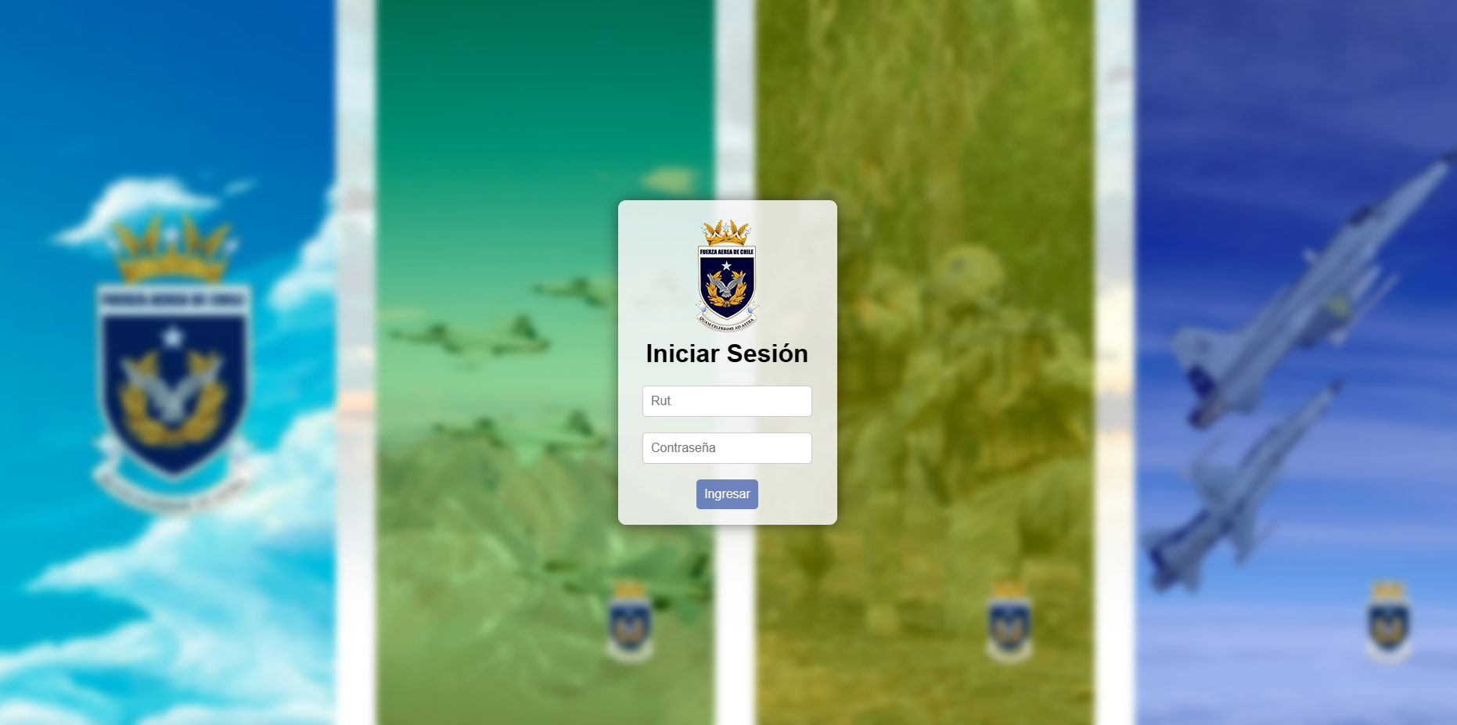

***Menú Policlínico Fuerza Aérea (HTML)***

El Menu del policlínico esta basado en un CRUD que contendrá los datos de los pacientes y registros del policlínico, cada botón tendrá su respectiva pagina con sus respectivas funcionalidades.  
- Buscar Empleado: Pagina que buscara a los empleados del policlínico  
- Buscar Registro: Busca registros de los empleados del policlínico y sus datos respecto al policlínico  
- Modificar Registro: Pagina en el cual podrás modificar los registros mismos.  
- Borrar Empleado: Pagina dedicada a buscar y borrar empleados del policlinico

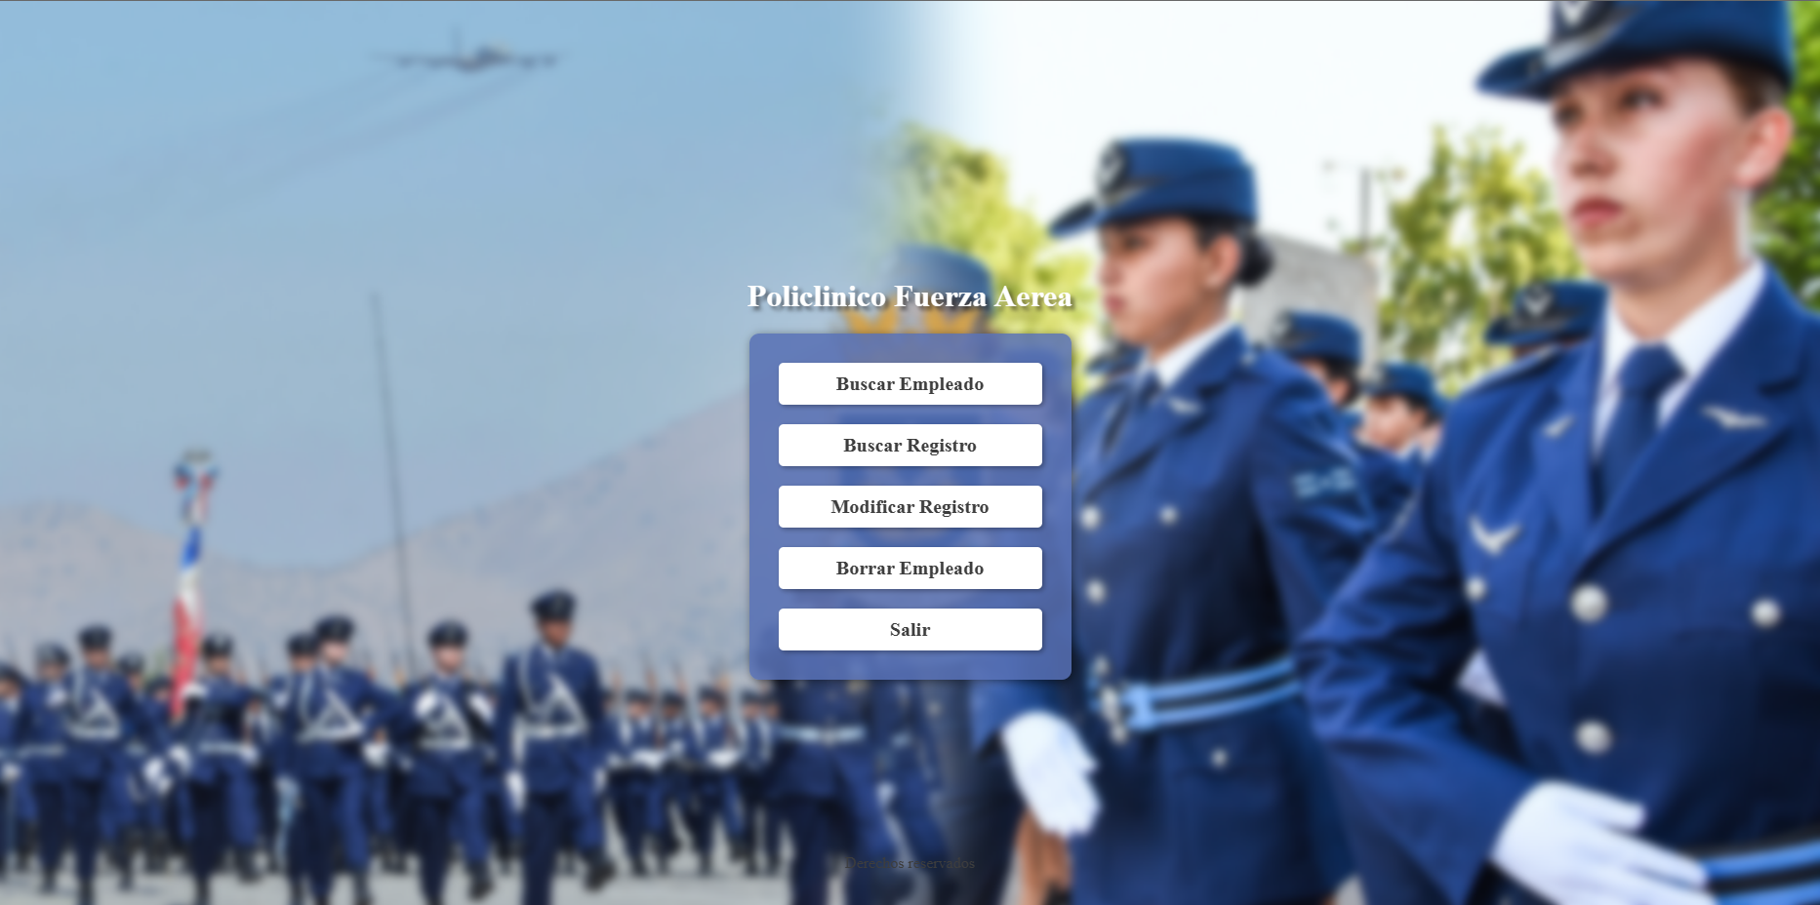

***Buscar Empleado (HTML, CSS, JAVASCRIPT)***

Pagina dedicada a buscar empleados del policlínico con sus respectivos datos personales, tales como Rut, Nombre Completo, Correo, Genero, Fechas de entradas y salidas, etc.

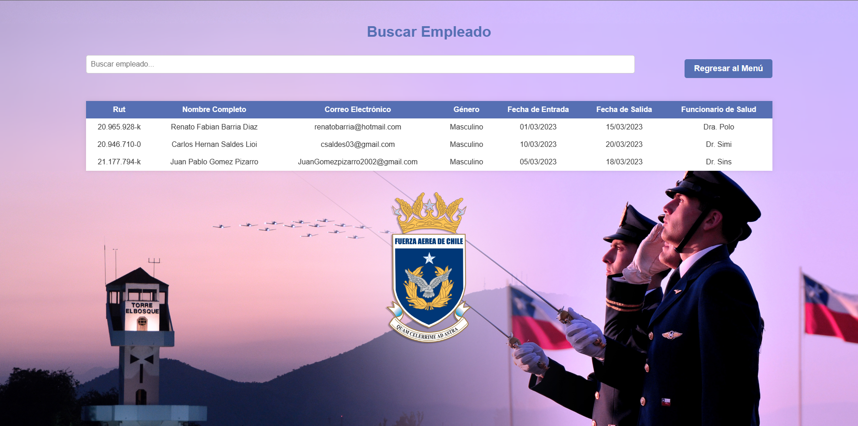

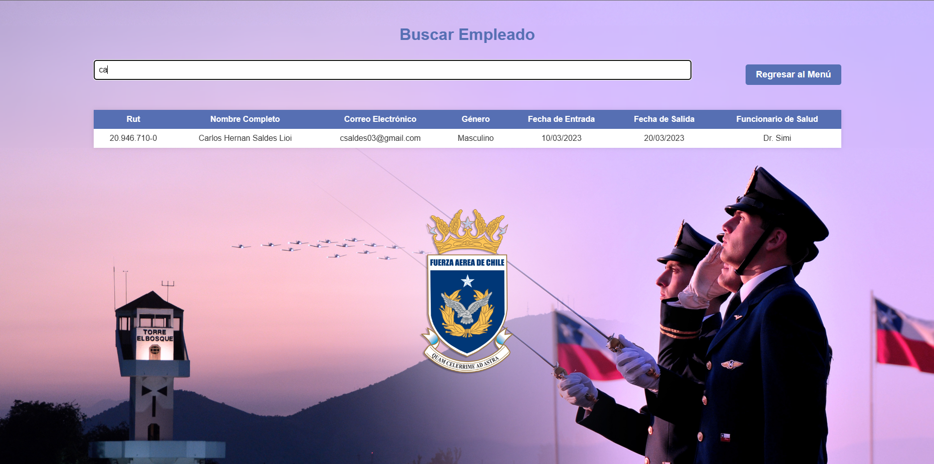

***Buscar Registros (HTML, CSS, JavaScript)***

Pagina dedica a buscar registros de sus respectivos empleados en el campo de búsqueda que esta en el centro de la pagina, la cual mostrara abajo sus datos personales, horas trabajadas, y mas datos a considerar.

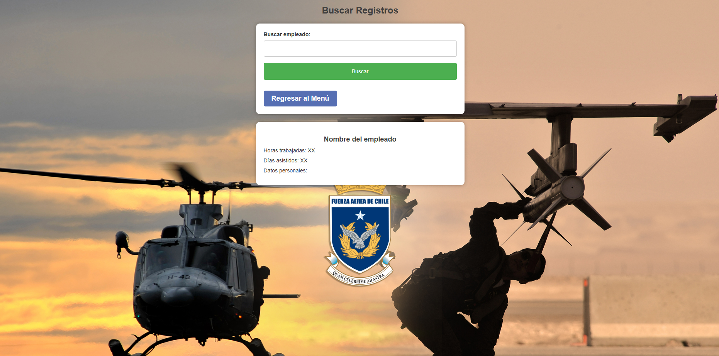

***Modificar Empleado (HTML, CSS, JavaScript)***

La pagina modificar empleados consiste en una búsqueda y modificación de datos a los empleados, acá se podrá modificar todos y guardar sin problemas estos cambios al igual que tendrá un “historial de cambios” respecto a quien hizo modificaciones en esta pagina para tener un mejor registro y no se puedan perder datos.

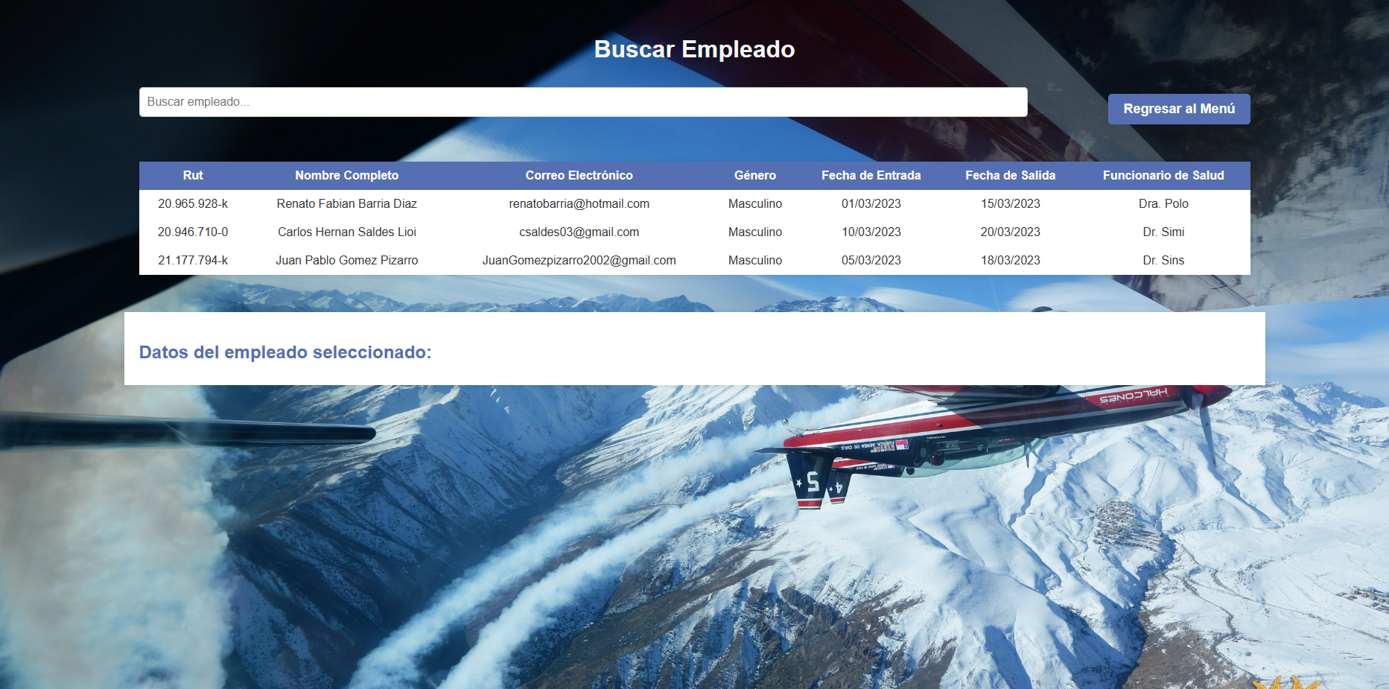

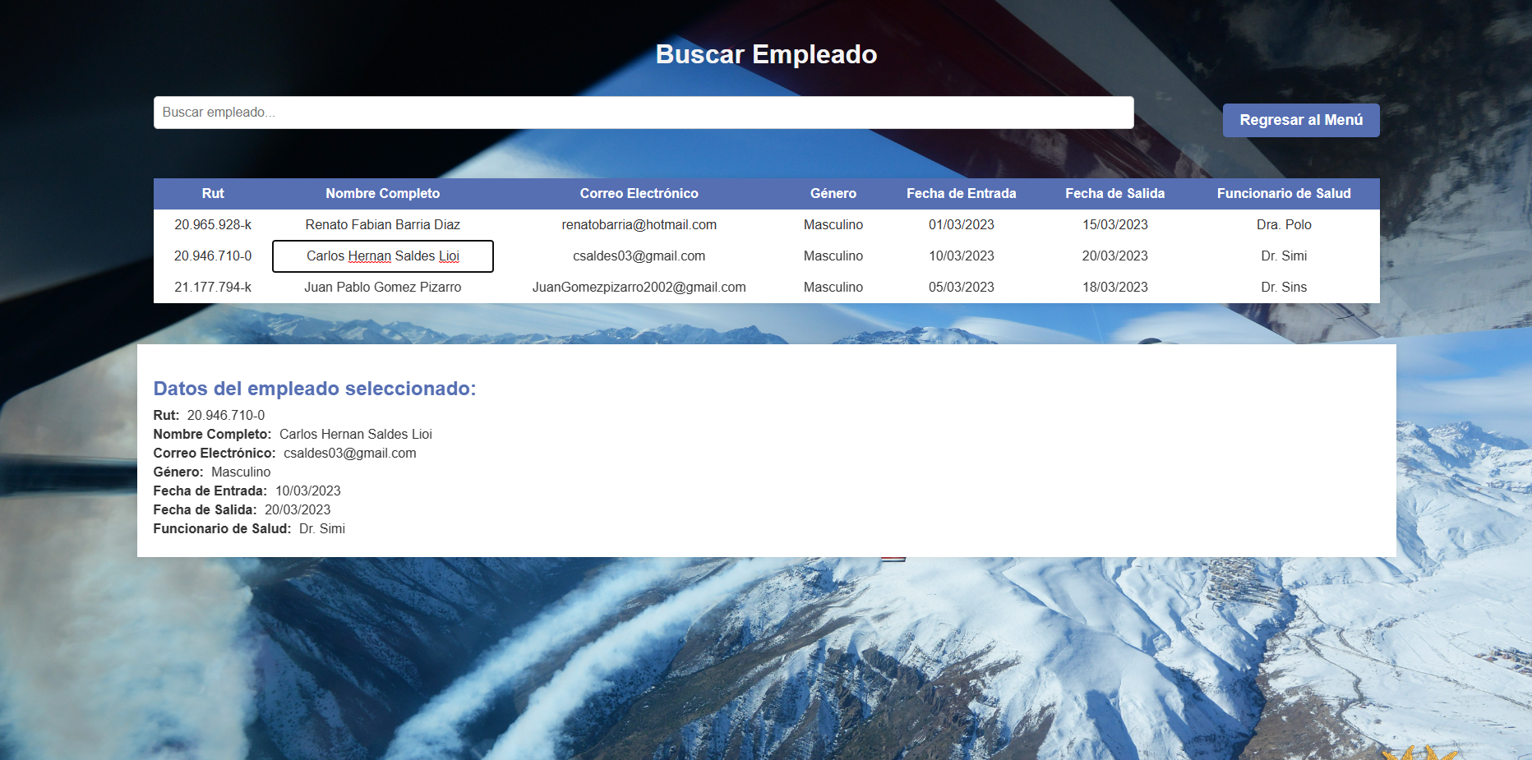

***Borrar Empleado (HTML, CSS, JavaScript)***

Pagina dedicada a borrar empleados de la base de datos del policlínico, aquí se podrá seleccionar a las tablas de los empleados con la acción de borrar (se le preguntara al moderador si quiere borrar al empleado, en caso de que se acepte la acción ahí se borrara la tabla entera).

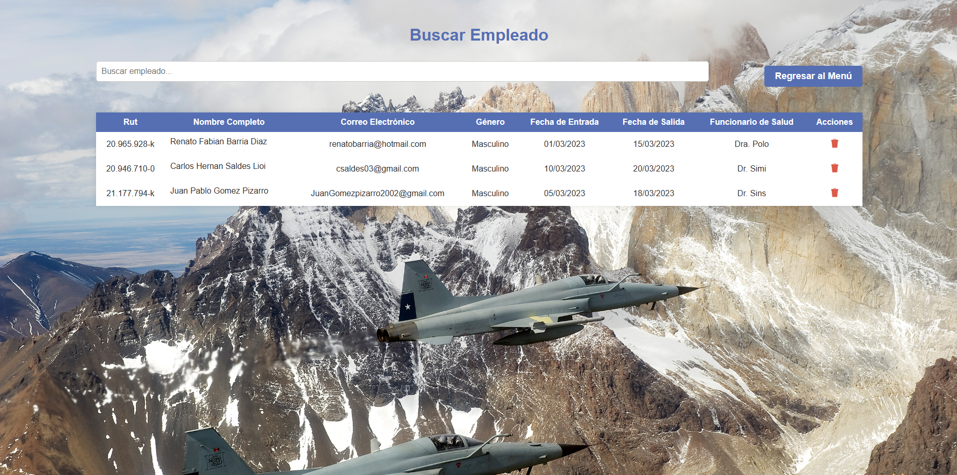

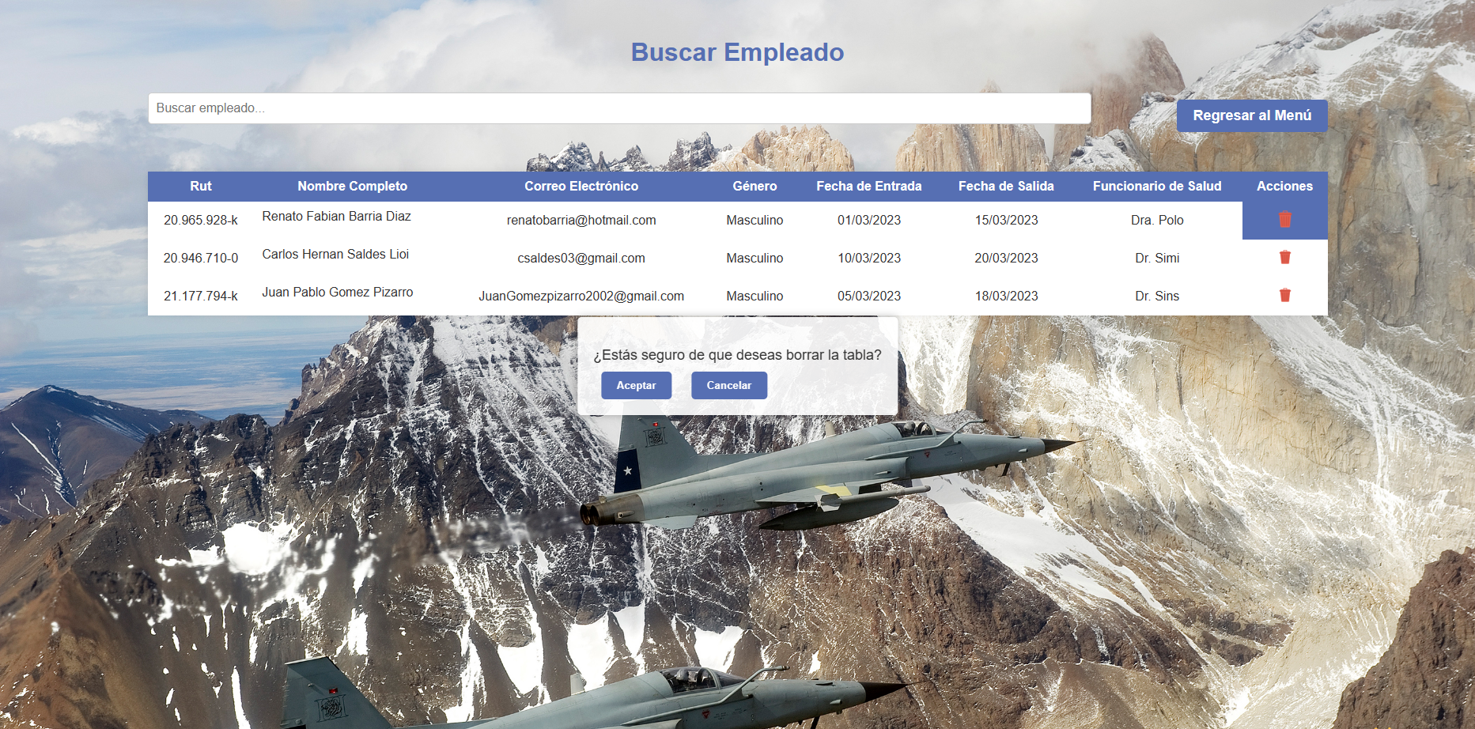

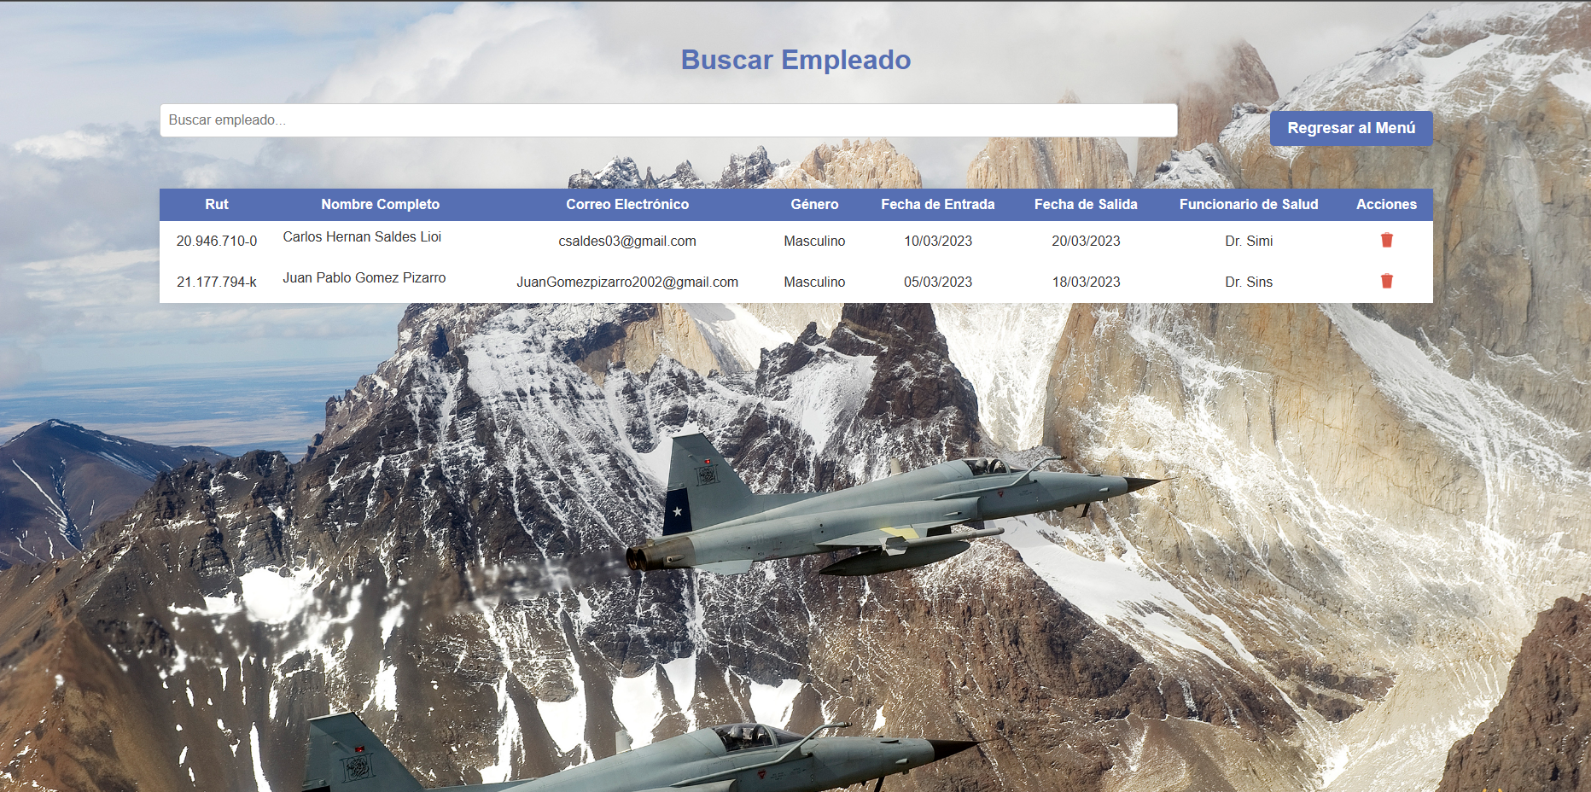

# **11. CONCLUSIONES**

En conclusión, la digitalización del sistema de archivo de la Clínica General de la Fuerza Aérea, realizada por un equipo dedicado de expertos en computación, es un paso importante hacia una mejor atención médica y eficiencia en la gestión. La implementación de esta solución tecnológica ayudará a centralizar y digitalizar las historias clínicas, reducir errores, pérdida de información y facilitar la toma de decisiones.

Además, el proceso de implementación, incluida la selección de las herramientas y tecnologías adecuadas, la migración de datos y la capacitación del personal, garantizará que el nuevo sistema de administración de datos sea seguro, eficiente y fácil de usar. usar. En consecuencia, se espera que la digitalización del sistema de registro optimice la atención médica, mejore la seguridad y privacidad de los datos y reduzca los tiempos de espera de los pacientes en la Clínica General de la Fuerza Aérea., contribuyen significativamente al bienestar de sus miembros y de la comunidad. operaciones de las instalaciones.

# **12. ANEXOS.**

GitHub (Base de datos)

[rb_astronomyy/base-de-datos: trabajo sobre un policlínico de la fuerza aérea de chile (github.com)](https://github.com/rbastronomy/base-de-datos)

# **12.1 ACTAS DE REUNIÓN.**

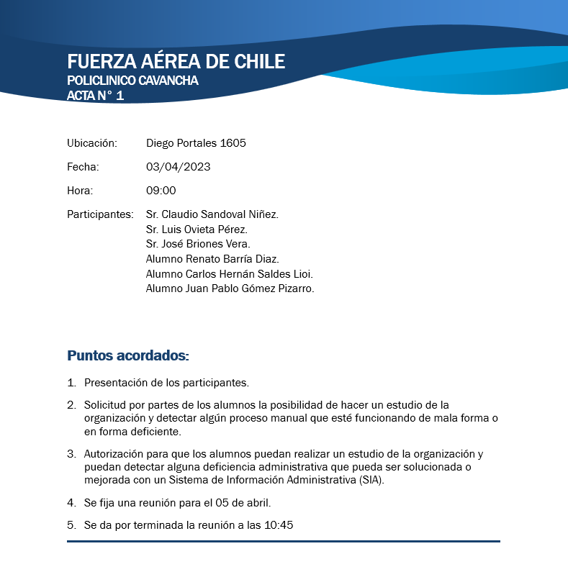

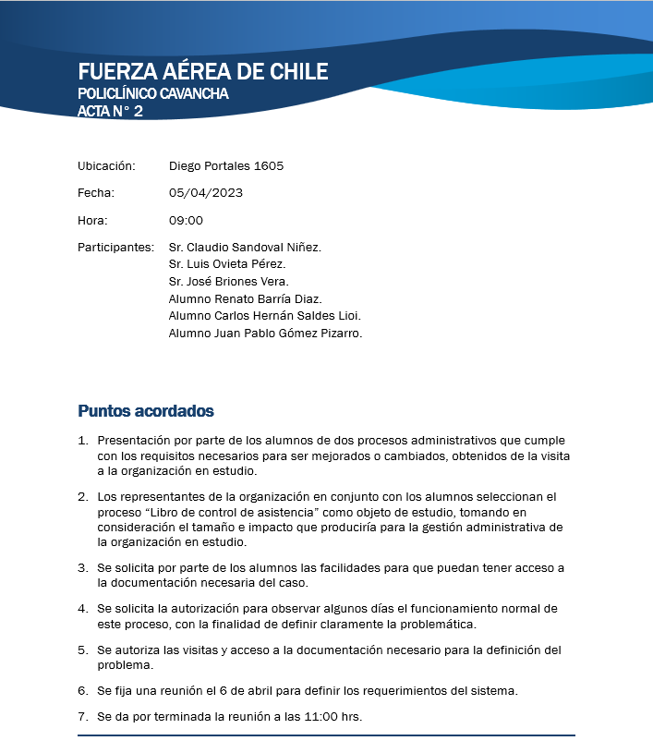

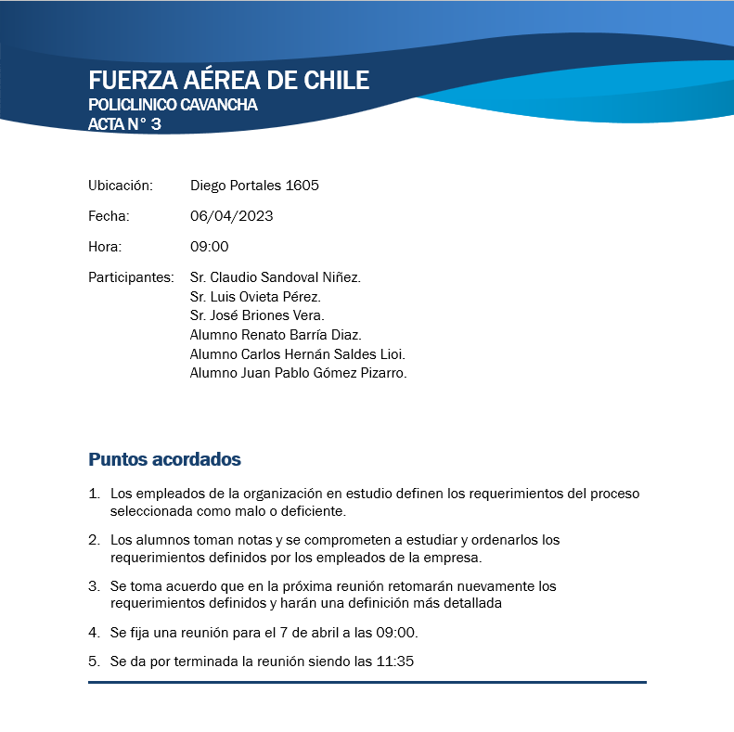

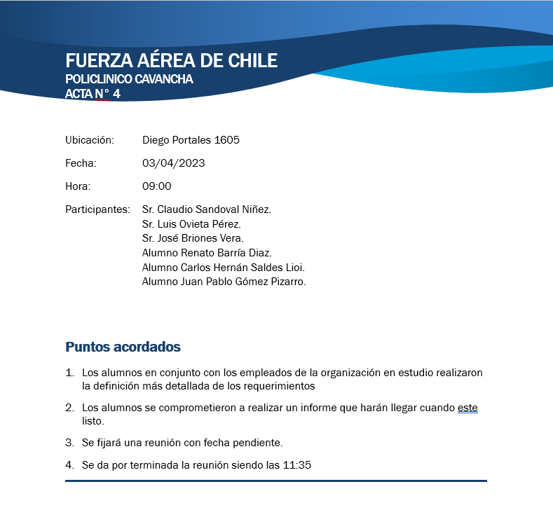

**12.2 documentos del proceso (facturas, reportes, etc.)**

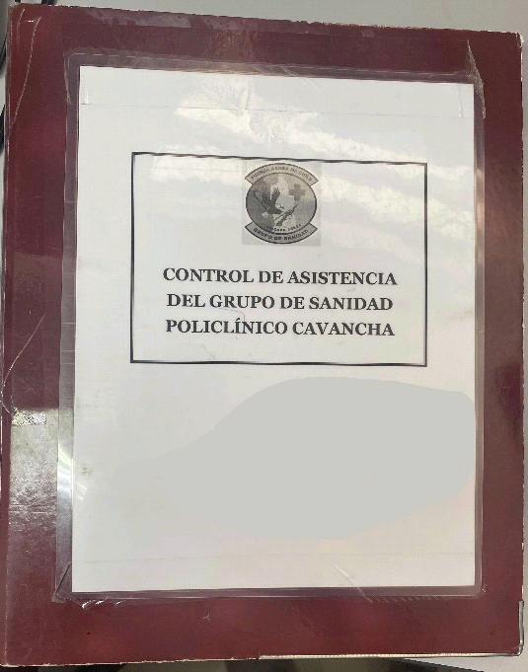

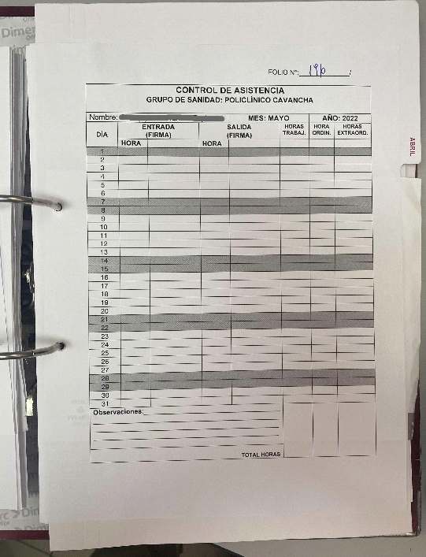

## **12.3 CARTA APOYO EMPRESA.**

(Pendiente por parte de la Universidad Arturo Pratt)